Encercla la resposta correcta:

1. El producte escalar dels vectors:  a = (- 5 i - 2 j) i b = ( -5 i +2 j) és:  - 25 i - 4 j  - -25 i -4 j  - 21  - -29 | 5. El nombre de minuts d’un dia és de l’ordre de:  - 10⁴  - 10³  - 10²  - 10¹
2. Donats el punts  A (20, 210) i B (-10,-50)  El vector AB és:  - – 30 i – 260 j  - 10 i + 160 j  - 30 i + 260 j  - –10 i –160 j | 6. S’ha mesurat la densitat de l’alumini i és 2,70 g/cm³. Aquesta densitat en unitats del S.I. és:  - 2,70·10⁻³ kg/m³  - (1/2,70)·10³ kg/m³  - 2,70·10³ kg  - 2,70·10³ kg/m³
3. Un vector - i + j que està en el segon quadrant de la circumferència el seu mòdul val:  a) 1 , ja que és unitari.  - 0  - - 1 | 7. La mesura de l’alçada d'una persona és 1,80 ⁺₋ 0,01 m.  - Hem expressat el resultat amb dues xifres significatives.  - La sensibilitat de l'aparell és de 1 cm.  - Podem assegurar que l’alçada de la persona està compresa entre 1,81 i 1,82 m.
4. El producte escalar de dos vectors  a i b és 0 . Això vol dir que:  - els dos vectors són iguals.  - els dos vectros són perpendiculars.  - Tenen la mateixa direcció i el mateix sentit.  - Tenen la matixa direcció però sentits contraris | 8. Quatre cronometradors han mesurat 18,02 s , 17,98 s, 17,95 s, 18,31 en una proba de natació de 25 m. Com s’ha d’expressar el temps resultant:  - 18,07 +/- 0,24 s  - 18,07 +/- 0,05 s  - 18,06 +/- 0,25 s  - 18,05 + /- 0,04 s
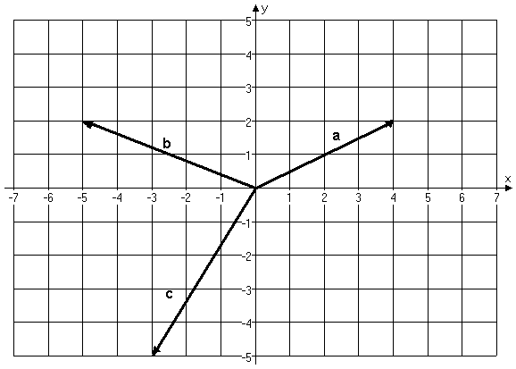

( 1 p) 2. Expressa els vectors en les seves components.Fes la suma (gràfica i per components) dels vectors.

a = 4 i + 2 j
b = - 5 i + 2 j
c = -3 i – 5 j

a +b + c = - 4 i - j

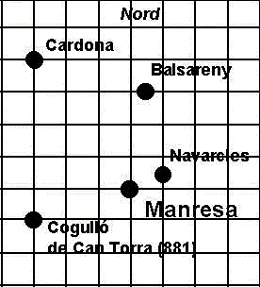
(2 p) 3. Calcula:
- Els components dels vectors posició de Cardona, Balsareny, Navarcles, Manresa, respecte el Cogulló de Can Torra.

V_{CC} = 5 j
V_{CB} = 3,5 i + 4 j
V_{CN}= 4 i + 1,5 j
V_{CM} = 3 i + 1 j

- Tenint en compte que l'escala del plànol és 1:500.000, quina és la distància del Cogulló a Balsareny? (Nota els quadrats del plànol són d’un centímetre de costat)

La distància és el módul del vector que separa aquests dos punts :

V_{CB}= 3,5 i + 4 j

V_{CB} = = 5,31 cm = 26,5 km

c) Quín angle formen entre si els vectrors posició de Manresa i Cardona ?

V_{CC} = 5 j
V_{CM} = 3 i + 1 j

Per a calcular l’angle entre dos vectors es fa el producte escalar:

V_{CC} ·V_{CM} = V_{CC} ·V_{CM}· cos θ

5 = 5· 3,16·cos θ θ = 71,6º

(1 p) 3. Donats els punts: A (-3, 3 ) , C ( 0.5 , 0.5 ) O(0,0)
Que val la projecció d’ OA sobre la direcció d’OC ?

OA = -3 i + 3 j

OC = 0,5 i + 0,5 j

u _{OC} = = 0,71 i + 0,71 j

OA· u _{OC} = 0 són vectors perpendiculars !!

(1 p) 4. La densitat d’un cos és 1,25 g/cm ³. Peró al mesurar-la experimentalment hem obtingut el valor de 1,23 g/cm³ . Quín error absolut hem comés?

e_{a} = 1,25 - 1,23 = 0,02 g / cm ³

Quín ha estat l’error relatiu?

e_{r} = = ·100 = 1,6 %
És una bona mesura ?

Si perque l’error relatiu és relativament petit

(1 p) 5. Diferents alumnes han pesat la massa d’un vas buit i han donat els següents resultats:

 | Sara | Joan | Laia | Osama | Melodi
Massa del vas buit (g) | 82,20 | 82,21 | 82,23 | 82,21 | 82,23

La sensibilitat de la balança és de dècimes o de centèssimes de gram?

De centéssimes

Com s’ha d’expressar correctament la massa del vas ?

Promig m = = 82,216 82,22

m = 82,22 0,02 g

Quin seria l’error relatiu associat aquesta mesura?

e_{r} = = ·100 = 0,02 %

